XY758 Scheda creata il 2 ottobre 2024

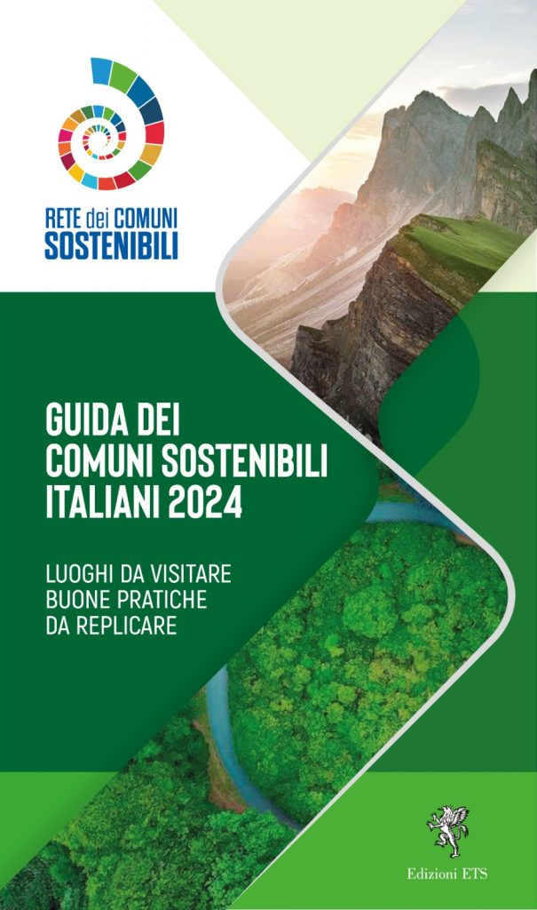
Descrizione bibliografica
*Guida dei comuni sostenibili italiani ... : luoghi da visitare, buone pratiche da replicare. - 2024- . - Pisa : ETS, 2024- . - volumi : ill. ; 22 cm. ((Periodicità non dichiarata. - In copertina: Rete dei comuni sostenibili. - CFI1135237
Autore: Rete dei comuni sostenibili <associazione>
Soggetto: Comuni – Italia - Gestione sostenibile – Periodici; Comuni – Italia - Sviluppo sostenibile - Periodici

Informazioni storico-bibliografiche

La Guida dei Comuni Sostenibili racconta l’Italia che si trasforma nel segno dell’Agenda 2030.
Alla Rete dei Comuni Sostenibili aderiscono tanti Comuni, dal nord al centro al sud Italia, tutti impegnati nel realizzare buone pratiche coerenti con i 17 Obiettivi di sostenibilità definiti dalle Nazioni Unite nel 2015. Sostenibilità è sinonimo di qualità di vita ed è sempre più strategico anche da un punto vista turistico e promozionale.
La Guida contiene per ogni realtà aderente all’Associazione, tanti buoni motivi per visitarli, buone pratiche e progetti realizzati nella comunità locale, iniziative e informazioni turistiche nell’ottica della sostenibilità.
La Guida si rivolge a tutti i cittadini poiché racconta nuovi metodi per godere della propria città e per visitare altre realtà, con attività di turismo consapevole e sostenibile. Ma si rivolge anche agli amministratori locali di tutti i Comuni italiani, poiché contiene tante buone esperienze. La prima edizione sarà pubblicata nella Primavera 2024. Luoghi da visitare, buone pratiche da replicare.
https://www.comunisostenibili.eu/guida-dei-comuni-sostenibili/.

Un viaggio nell'Italia che si dà da fare, che ha lo sguardo proiettato al futuro, che agisce per lasciare alle prossime generazioni un mondo migliore di quello attuale dal punto di vista ambientale, economico e sociale.
Quasi 100 comuni, migliaia di eventi, luoghi, percorsi, itinerari, buon pratiche: scegliere i Comuni Sostenibili quando si viaggia significa dare la preferenza all'ambiente, all'accessibilità, alle città intelligenti, alla bellezza, alla cultura, alla rigenerazione, alla qualità umana.
https://www.edizioniets.com/scheda.asp?n=9788846766496

